新 书 推 荐

中文书名：《可能性与评价：朱迪斯·谭德乐和阿尔伯特·赫希曼》
英文书名：Possibilism and Evaluation: Judith Tendler and Albert Hirschman
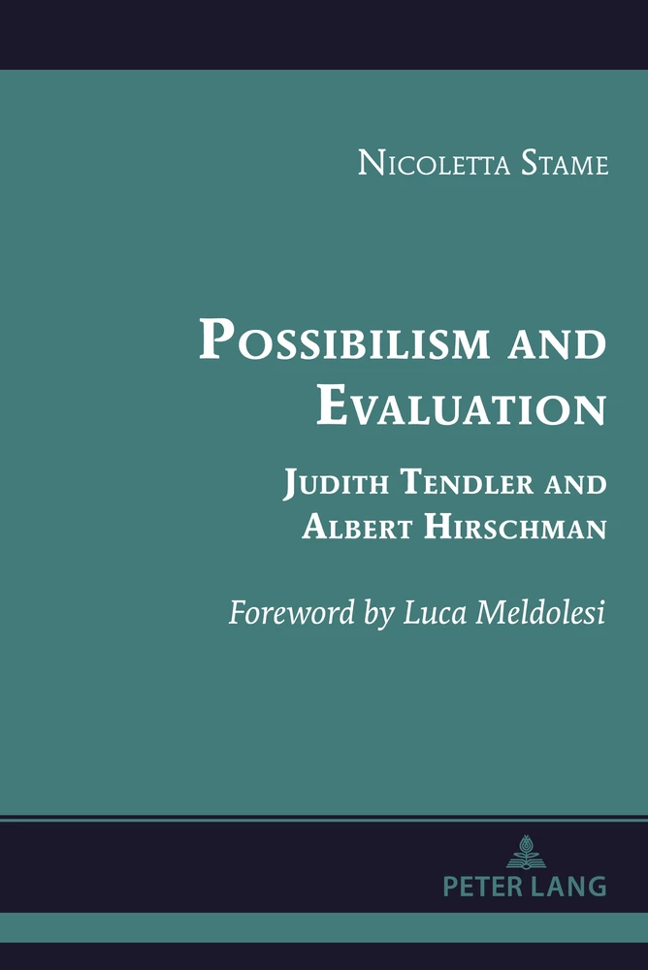
作 者：Nicoletta Stame
出 版 社：Peter Lang
代理公司：ANA/Melody
出版时间：2022年10月
代理地区：中国大陆、台湾
页 数：154页
审读资料：电子稿
类 型：社会科学

内容简介：

阿尔伯特·赫希曼（Albert Hirschman）肯定地说：“朱迪斯·谭德乐（Judith Tendler）对火力和水力发电以及发电和配电的差异特性和副作用的深刻见解，在许多方面促成了我的观点的形成。”反过来，朱迪斯·谭德乐（Judith Tendler）写道，赫希曼教会她“寻找我以前从未看过的地方，以洞察一个国家的发展”，在阿尔伯特的作品中，一个“足够耐心”的研究人员会发现“成功和失败，效率与无能，秩序与无序共存的丰富复杂性“。

本文重建了解释性社会科学的理论根源，展示了赫希曼的可能性主义如何位于坦德勒实践评估和预测当前许多发展的原始方式的基础。他们思想的持续活力使我们能够追溯可能性主义评估的轮廓。

作者简介：

社会学家尼科莱塔·斯塔姆（Nicoletta Stame）（纽约州立大学和卡塔尼亚大学博士）是罗马智慧大学的名誉教授，欧洲评估协会和意大利评估协会的前任主席，评估编辑委员会成员，以及科罗拉多-赫希曼国际研究所的副主席。

媒体评价：

“本书借鉴了阿尔伯特·赫希曼（Albert O. Hirschman）和朱迪斯·谭德乐（Judith Tendler）的非常规评估策略，它提供了有关如何进行评估的重要见解，从而为公共行动开辟了可能性。与传统评估强调发展的“限制”和“结构性障碍”的悲观主义相反，斯塔姆提供了一种相对乐观的方法，敦促持续学习超越正统评估范式的僵化指导方针。对于那些对发展努力如何在不确定性中展开并产生‘惊喜’感到好奇的发展学者和实践者来说，这是一本必读的书，必须剔除这些惊喜才能理解发展过程的复杂性。”
——比什桑·亚尔（Bish Sanyal），福特国际城市发展与规划教授，麻省理工学院马刺/汉弗莱项目主任

“在她的新书《可能性与评估：朱迪斯·谭德乐和阿尔伯特·赫希曼》中，尼科莱塔·斯塔姆博士为我们提供了一个关于谭德乐和赫希曼的全新视角，这两位挑衅性的思想家在思考和实践中毫不畏惧地脱颖而出，他们的学术研究充满了先见之明的想法，这些想法在今天的评估中仍然处于“前沿”。谭德乐和赫希曼涵盖了重要的领域，不仅值得记住，而且对我们今天来说确实鼓舞人心，他们的工作号召评估者反思以下问题：我们如何利用变革理论在评估中的力量来摆脱线性逻辑建模，并捕捉一个灵活的视角，留下模棱两可的空间？我们怎样才能敞开心扉去观察和研究在逆境中起作用的东西？我们如何在评估中表现出人类的创造力？斯塔姆展示了这部仍然前卫的作品与罗杰斯（Rogers）、施万特（Schwandt）和巴顿（Patton）等评估学者之间的联系，以及与混合方法、定性评估、欣赏评估等方法和途径之间的联系。我们感谢斯塔姆将谭德乐和赫希曼的令人振奋的、强有力的作品呈现在世人面前，他们坚定不移地挑战今天仍然约束着许多方面评估者的规范。评估中可能性主义的复杂概念是对评估学术的重要贡献——评估需要尊重人、道德实践和创造性的洞察力，以使团体具有弹性和繁荣。”
——泰西·查瓦拉斯·卡桑巴斯（Tessie Tzavaras Catsambas），EnCompass LLC首席执行官/首席财务官；美国评估协会前主席

“一位著名评估学者的权威叙述提醒我们，为什么在面对当今的评估挑战时，我们永远不应该忘记过去大师的见解。赫希曼和谭德乐都结合了实践和研究，对当今评估者仍然至关重要的问题进行了深入的揭示。这些包括复杂性、因果关系，最重要的是如何让利益相关者和公民参与旨在忠于民主原则的评估。这是一本通俗易懂、发人深省的读物。”
——艾略特·斯特恩（Elliot Stern），兰开斯特大学评估研究学院名誉教授

全书目录：

封面
标题
版权
作者简介
关于本书
本电子书可以被引用
目录
前言
介简介
1 评估与发展
2 解释性社会科学：选集的核心
3 解释性社会科学与道德
4 赫希曼，可能性和评价
5 赫希曼生产线上的项目和方案
6 可能性、变化和意外后果
7 怀疑、惊讶和道德评估者：朱迪斯·谭德乐作品的教训
附录A 阿尔伯特·赫希曼与世界银行
附录B 纪念朱迪斯
参考书目
名称索引
科目索引

感谢您的阅读！
请将反馈信息发至：版权负责人
Email：Rights@nurnberg.com.cn
安德鲁·纳伯格联合国际有限公司北京代表处
北京市海淀区中关村大街甲59号中国人民大学文化大厦1705室, 邮编：100872
电话：010-82504106, 传真：010-82504200
公司网址：http://www.nurnberg.com.cn
书目下载：http://www.nurnberg.com.cn/booklist_zh/list.aspx
书讯浏览：http://www.nurnberg.com.cn/book/book.aspx
视频推荐：http://www.nurnberg.com.cn/video/video.aspx
豆瓣小站：http://site.douban.com/110577/
新浪微博：安德鲁纳伯格公司的微博_微博 (weibo.com)
微信订阅号：ANABJ2002


